

**La planificación de giras en el Cirque du Soleil**

Caso1 preparado por los Profesores **Marie-Hélène JOBIN**2 y **Jean TALBOT**3, 4

Volumen 9

Número 1

Marzo 2011

**HEC157**

* ¿Dónde?
* Estambul.
* ¿Qué espectáculo?
* No lo sé. Tenemos que hablar de ello. Los promotores que nos han hecho las propuestas han sugerido nombres de espectáculos, pero la elección del espectáculo como tal está por discutirse.

Louise Murray, vicepresidenta para Asociaciones y Planificación de Giras del Cirque du Soleil, estaba analizando la información que le había suministrado Ines Lenzi, directora de Gestión de Asociaciones, antes de responder: “Déjame pensarlo un poco más. Parece un proyecto interesante, pero no estamos muy familiarizados con la región. Voy a analizar en profundidad las propuestas que me has pasado, y volvemos a hablar sobre ello después de las vacaciones de Navidad. Por cierto, ¡feliz año nuevo 2009! ¡Hasta ahora!” Y cuelga el teléfono, sumida en sus pensamientos.

El Cirque du Soleil recibe regularmente propuestas de negocio no solicitadas. Pero recibir dos propuestas serias para la misma ciudad, justo una después de la otra, puede verse como una señal de que existe un fuerte potencial.

¿Qué espectáculo sería el más apropiado? ¿Qué socio y qué modelo de asociación nos permitiría maximizar el impacto y los beneficios? Antes de que el proyecto pudiera hacerse realidad, se tenían que considerar muchos aspectos. Louise Murray se decía a sí misma: “Lo que más me preocupa son los plazos. Estamos a 23 de diciembre de 2008. ¡Así que 2010 es mañana mismo! ¿Podemos añadir una parada en Estambul5 a nuestra programación de espectáculos?”

1 Traducción del inglés del caso no 9 50 2011 004T “Tour Planning at Cirque du Soleil”. Traducido íntegramente con el permiso de HEC Montréal por Fundació Privada Universitària EADA, Barcelona, España. El traductor es el único responsable de la exactitud de la traducción.

2 Marie-Hélène Jobin es profesora titular en el Departamento de Gestión de las Operaciones y de la Logística en HEC Montreal.

3 Jean Talbot es profesor titular en el Departamento de Tecnologías de la Información en HEC Montreal.

4 Este caso ha sido producido como parte del taller estratégico de 2008 para el desarollo de estudios de casos mayores en HEC Montreal. Agradecemos a HEC Montreal por su apoyo en la producción de estudios de casos. De igual manera, le agradecemos a los colegas que participaron en el taller por sus valiosos comentarios.

5 Con el fin de proteger la confidencialidad de las propuestas recibidas, el emplazamiento del proyecto y la descripción de los asociados que sometieron propuestas han sido modificados.

*© HEC Montréal 2011.*

*All rights reserved for all countries. Any translation or alteration in any form whatsoever is prohibited.*

*The* International Journal of Case Studies in Management *is published on-line* [*(http://www.hec.ca/en/case_centre/ijcsm/*](http://www.hec.ca/en/case_centre/ijcsm/)*), ISSN 1911-2599. This case is intended to be used as the framework for an educational discussion and does not imply any judgement on the administrative situation presented. Deposited under number 9 50 2011 004TT with the HEC Montréal Case Centre, 3000, chemin*

De hecho, en el Cirque du Soleil la planificación es un proceso largo y elaborado. “Durante los últimos años, hemos trabajado duro para mejorar nuestro proceso de planificación. Quizá todavía no esté perfectamente sintonizado y estemos perdiendo algunas oportunidades de negocio interesantes debido a que el proceso de planificación a largo plazo está demasiado estructurado, pero por otro lado esta estructura nos permite gestionar la complejidad. Tendré que estudiarlo desde todos los ángulos para ver si podemos optimizar aun más el proceso”, pensaba Murray.

**De actuar en la calle a liderar la industria cultural internacional**

*El Cirque du Soleil nació a partir de un sueño muy simple. Un grupo de jóvenes artistas se juntaron para divertir a la gente, ver mundo y divertirse haciéndolo.*

Guy Laliberté, fundador del Cirque du Soleil

Los artistas del Cirque du Soleil han viajado por todo el mundo haciendo realidad el sueño de juventud de su fundador. Y con el paso de los años, casi 80 millones de espectadores en los cinco continentes han participado de los sueños de los creadores, artistas y empleados de la empresa. El éxito mundial de esta joya cultural de Canadá lo atestiguan los numerosos y prestigiosos premios que ha recibido, incluyendo Emmys, el Drama Desk Award, el Bambi Award, el ACE, el Géminis, el Félix y la Rosa de Oro de Montreux. En 2008 la empresa, con sede central en Montreal, presentó 18 espectáculos simultáneamente en todo el mundo. La situación es ahora muy diferente a la de aquellos artistas que actuaron con sus zancos en el festival de Baie St-Paul1 a principios de los años 80, cuando nació la idea del Cirque du Soleil.

En 1984 había 73 personas trabajando para el Cirque du Soleil. En la actualidad, la empresa cuenta con casi 4.000 empleados, incluyendo a mil artistas procedentes de 40 países diferentes. Guy Laliberté dirige una empresa que es internacional en todos los sentidos del término, por su composición, su influencia y el alcance de sus actividades, y cuyos trabajos son instantáneamente reconocibles en todo el mundo. La empresa renueva constantemente su oferta de productos, pero el resultado es siempre una fiesta para los sentidos.

“La creatividad forma parte de nuestra cultura.2 Esta creatividad se demuestra en el trabajo de los artistas, naturalmente, pero también se manifiesta en el trabajo de los artesanos y técnicos que trabajan detrás de las bambalinas”, explica Louise Murray. También se demuestra en el trabajo de los planificadores y expertos en logística que colaboran para encontrar soluciones a medida que los nuevos problemas surgen, ayudando a convertir el Cirque du Soleil en “la Organización”: una máquina sin precedentes en todo el mundo.

Las cifras hablan por sí solas: en 2008, 18 espectáculos diferentes, incluyendo ocho espectáculos de gira por todo el planeta (ver el Anexo 1): 450 tráileres y contenedores transportando 4.400 toneladas de material por todo el mundo en un momento dado; y una media de 400 a 500 toneladas de material para cada espectáculo, transportadas por tierra, mar o aire a su siguiente

1 Localidad de unos 13.000 habitantes de la región de Charlevoix, Quebec, Canadá.

2 Utilizaremos la forma abreviada “Cirque” para referirnos al Cirque du Soleil.

destino. Desde 1984, los espectáculos de las giras del Cirque du Soleil han visitado más de 200 ciudades en todo el mundo. Una de las principales fortalezas de la empresa es la velocidad con la que espectáculos enteros se mueven de un lugar a otro.

**La logística: “Todo listo. Empezamos. ¡Montamos y desmontamos!... Y enseguida volvemos a montar…”**

Para asegurar el traslado de materiales y personas a una nueva ciudad, es necesario realizar una amplia gama de tareas y ocuparse de numerosas formalidades administrativas. El desmontaje, el embalaje, el transporte y el nuevo montaje deben realizarse en un orden muy preciso. Y dado que cada traslado se hace a una nueva ciudad, a menudo a un nuevo país, la experiencia siempre es única. Un problema técnico, dificultades aduaneras, una avería o malas condiciones meteorológicas pueden dar pie a costosos retrasos e incluso obligar a cancelar un espectáculo.

Además, la rentabilidad del modelo de negocio del Cirque du Soleil depende de la densidad del mercado. Montar un nuevo espectáculo implica unos costes fijos muy elevados, y sólo hay beneficios si el número de entradas vendidas compensa los gastos incurridos (ver el Anexo 2). Por tanto, la cancelación de un espectáculo resulta en la asunción de todas las pérdidas, no sólo las derivadas de la pérdida del beneficio inmediato, sino también las derivadas de que el espectáculo no puede reprogramarse. Siempre hay otra ciudad esperando al Cirque du Soleil, por lo que éste no puede alargar su estancia ni volver más adelante.

Los profesionales de logística de la empresa se han convertido en auténticos expertos en una habilidad sobre la que actualmente apenas hay documentación. A través de un proceso de prueba y error, con un poco de suerte y a menudo aportando una creatividad considerable, estas personas han aprendido a encontrar soluciones a medida. No hay dos ciudades ni dos espectáculos que sean exactamente iguales. Su reto consiste en derivar una ciencia de algo que es único y sin precedentes, con el objetivo de garantizar la calidad de la experiencia de los espectadores, la seguridad del público y los artistas, y la rentabilidad de la gira.

La llegada de un espectáculo a una ciudad implica que otra ciudad acaba de despedir a los artistas del Cirque du Soleil sólo unos días antes. De hecho, al ser tan caros sus equipos especializados, la empresa sólo cuenta con seis grandes carpas.1 Así pues, no es posible empezar a montar los equipos antes de desmantelarlo todo en otra ciudad.

Normalmente hacen falta diez días para trasladarse a otra ciudad: tres días para el desmontaje y la preparación del material a transportar, y siete días más para montarlo todo de nuevo en un nuevo lugar.2 Hay que llevar a cabo muchas tareas, incluyendo la preparación de la localización, el montaje de la gran carpa, las tiendas para los artistas y las instalaciones para el público, preparar los planos técnicos, el suelo y los trapecios, los trabajos de fontanería, mecánicos y eléctricos, la carpintería, los sistemas de iluminación y sonido, la organización del transporte in situ y el acceso a la red de transporte público, la instalación de sistemas telefónicos e informáticos, etc. Todo

1 Otros espectáculos del Cirque du Soleil se organizaban en recintos como estadios, etc., o en las instalaciones proporcionadas por el promotor

2 El Anexo 3 muestra el plano del montaje para el espectáculo *Varekai*.

tiene que hacerse en un orden preciso, puesto que muchas tareas sólo pueden realizarse cuando ya se han completado otras. Los cuatro mástiles que soportan la gran carpa son lo último en desmontarse y lo primero que se monta en la nueva ciudad.1

Para asegurar el éxito de este proceso se precisa una gran cantidad de información. El uso de nuevas tecnologías también es muy intenso. El mayor reto viene dado por la frecuencia y velocidad con que deben realizarse estas operaciones. Y, dado que muy pocas empresas necesitan desmontar y embalar repetidamente todo el hardware informático necesario para gestionar el emplazamiento de las actuaciones, hay pocos modelos a los que el Cirque du Soleil pueda referirse. Los equipos técnicos deben estar disponibles desde el principio de la instalación, y suelen ser los últimos en embalarse. También puede ser complicado acoplarse a las infraestructuras de comunicaciones de los países anfitriones, particularmente en el caso de los sistemas de venta de entradas, que varían de un lugar a otro.

Ante todas estas limitaciones, a la empresa no le quedaba otra alternativa que crear un entorno adaptado a sus propias necesidades en términos de gestión tecnológica. Los equipos transportados incluyen todos los sistemas necesarios para gestionar y transferir los datos operativos y la información sobre transacciones. Se adaptaron unos tráileres específicos para transportar los servidores y los equipos, que permitían montarlos sin necesidad de desempaquetarlos. Mediante la implementación de esta iniciativa, el tiempo de instalación se redujo en un 25%.

También se desarrollaron unas *boutiques* portátiles directamente conectadas a los sistemas de la sede central, lo que permitía gestionar los inventarios de mercancía, hacer el seguimiento de las ventas en tiempo real y finalizar rápidamente la instalación. También se rediseñaron las taquillas, que se ubicaron en un tráiler para minimizar la necesidad de conexiones y de configuración de sistemas.

En la actualidad, cables de fibra óptica han sustituido a los tradicionales para mejorar el ancho de banda y asegurar el óptimo funcionamiento de la red. La empresa se está planteando utilizar comunicaciones por satélite en el futuro, para reducir los casos de rupturas accidentales de cables durante los trabajos in situ. Los enlaces con el mundo exterior son esenciales no sólo para la transferencia de datos de gestión, sino también para que los artistas puedan estar en contacto con sus familias cuando están de gira. Reconociendo la vital importancia de estos enlaces para la salud y la moral de los artistas, el Cirque du Soleil garantiza un acceso constante a la red de comunicaciones.

Gracias a la experiencia, la organización ha podido documentar con precisión todas las tareas de montaje y desmontaje, el personal necesario para cada día de operaciones y las cualificaciones requeridas para los empleados. Incluso se especifican las competencias lingüísticas de los equipos in situ, con el propósito de garantizar la eficiencia y seguridad de los trabajos. También se cuenta con una estimación del personal necesario para cada actuación.

1 El Anexo 4 resume las principales tareas a llevar a cabo durante los 11 días transcurridos entre la última actuación en una ciudad y la primera actuación en la siguiente.

Para cada gira se elabora una nomenclatura detallada de los materiales necesarios. De este modo, se conoce la naturaleza exacta de todo lo que se transporta. Este documento es esencial para garantizar el correcto empaquetado y etiquetado de los materiales, para planificar adecuadamente el transporte y la coordinación de los envíos, así como para realizar los trámites de aduanas cuando se viaja de un país a otro.

No hace falta decir que los traslados internacionales suponen un gran reto. Cuando se cambia de continente, el Cirque suele aprovechar la oportunidad para renovar materiales o introducir ajustes en los espectáculos. En estos casos, los equipos pueden proceder de muchos lugares diferentes en todo el mundo, y a menudo llegan a través de diversos modos de transporte. Los materiales deben agruparse a su llegada al nuevo continente, y es preciso conocer los detalles precisos de los envíos para tramitar las formalidades de aduanas.

El traslado de *Alegría* de Santiago (Chile) a Seúl (Corea), realizado a finales de 2008, ofrece un buen ejemplo de la complejidad de organizar estos traslados internacionales. En este caso, se realizó un gran envío desde Montreal para reemplazar las tiendas y el material promocional, así como para renovar determinados equipos diseñados o hechos a medida en la sede central. El transporte se hizo por tierra hasta Vancouver y continuó por vía marítima. En este caso, cumplir con los plazos era esencial, porque la carga contenía los equipos necesarios para iniciar el montaje a la llegada.

Igualmente urgente era el transporte por vía marítima de nuevas lonas desde Burdeos (Francia) a través del Canal de Suez. También se envió por barco el conjunto de grandes mástiles para la carpa y otros equipos de infraestructuras desde Buenos Aires (Argentina), donde se habían estado almacenando para la gira de *Alegría*. Una vez más, los tiempos de transporte eran esenciales, porque los mástiles son los primeros elementos que hay que montar. Los trajes y el material artístico se enviaron por vía aérea a Seúl en cuanto terminaron los espectáculos en Chile.1

Por último, parte de los equipos que se habían utilizado en las actuaciones de Santiago se almacenaron en América del Sur para el espectáculo *Quidam* que se iniciaría en junio de 2009, evitando así una costosa repatriación a Montreal.

Así pues, hemos visto cómo los equipos del Cirque du Soleil ejecutan un complejo ballet por todo el mundo. La secuencia de visitas a ciudades, los puntos de salida de los equipos y los itinerarios de las giras deben planificarse cuidadosamente para minimizar los viajes y maximizar el potencial comercial de cada actuación.

“Incluso así, siempre hay ofertas que cuesta rechazar”, señala Louise Murray. “El Cirque está formado por personas emprendedoras que bullen con ideas de proyecto. Por naturaleza nos gusta la aventura y buscar nuevas oportunidades”, añade.

Sin embargo, la racionalización de los planes de giras para maximizar la capacidad de cada espectáculo, así como la elaboración de una propuesta de itinerarios que minimice los tiempos de instalación y los costes de viaje y transporte, presentan un gran potencial de ahorros. Así pues, la planificación es clave para el éxito.

1 El Anexo 5 ilustra la complejidad de organizar el montaje de *Alegría* en Seúl, en octubre de 2008.

**La planificación: conciliar la racionalización con el espíritu emprendedor**

Es responsabilidad de Louise Murray y su equipo conseguir un equilibrio entre todas estas tensiones. Podría decirse que la importancia del rol de Murray ha aumentado a medida que la empresa ha ido creciendo. Cuando se incorporó al equipo de patrocinio y comunicaciones del Cirque du Soleil en 1992, la organización sólo tenía 500 empleados. La formación previa de Murray la había preparado bien para trabajar en un entorno caracterizado por la diversidad y la promoción de las diferencias. Su licenciatura en animación e investigación cultural le había enseñado que las diferencias constituyen un activo valioso, y que la expresión cultural tiene más dimensiones que la mera dimensión artística.

Louise Murray tiene una visión bien integrada de las producciones del Cirque du Soleil:

Nuestros espectáculos no se producen independientemente unos de otros. Debe haber una sinergia entre estos distintos trabajos culturales. Podemos verlos como una cartera estratégica de productos culturales. Idealmente, tendríamos que ser capaces de presentar varios espectáculos sucesivamente en una gran ciudad para consolidar nuestra reputación, ganar nuevos públicos y preparar el camino para el establecimiento de un espectáculo permanente. Pero para ello necesitas profundidad del mercado. Los mercados más pequeños exigen soluciones diferentes. Por ejemplo, los espectáculos que se aproximan al final de su carrera en el marco de una gira, ahora se adaptan como espectáculos para recintos cerrados, para reducir costes y maximizar los resultados en los mercados más pequeños.

En la actualidad, Louise Murray, que tiene un MBA por la escuela HEC Montreal, es vicepresidenta para Asociaciones y Planificación de Giras en el Cirque du Soleil, y dirige un equipo formado por 15 personas y dividido en tres departamentos (ver el Anexo 7). El departamento de Gestión de Asociaciones para Giras, dirigido por Ines Lenzi, garantiza el seguimiento de las asociaciones y la gestión de los contratos. Lenzi también coordina las consultas entre los diversos *stakeholders* internos que participan en la preparación de los contratos. Por su parte, el departamento de Planificación de Giras está dirigido por Gera Landmeter. La principal tarea de este departamento es elaborar la programación de giras, lo que requiere reunir información de la máxima calidad para dar apoyo a la toma de decisiones y garantizar que se exploren todos los problemas y oportunidades. Por último, Sylvain Guimon es director de Desarrollo de Emplazamientos de Giras. Su equipo es el más numeroso, y se responsabiliza de conocerlo y preverlo absolutamente todo sobre los emplazamientos que se visitan, en preparación para futuros espectáculos. Todos los miembros del equipo de Asociaciones y Planificación de Giras deben trabajar en equipo y colaborar intensamente con numerosos *stakeholders* internos y externos.

Las sólidas habilidades de comunicación interpersonal de Louise Murray, su cultura orientada al cliente y su comprensión global del concepto del Cirque du Soleil constituyen importantes activos que utiliza para consolidar las asociaciones y liderar la preparación de las giras. Sin duda, una de sus aportaciones más valiosas ha sido la racionalización del proceso de planificación, que Murray implementó con éxito al tiempo que trabajaba para preservar la capacidad del Cirque du Soleil en aprovechar las oportunidades de negocio.

“¡Turquía es sin duda una oportunidad atractiva! Ahora sólo tenemos que decidir qué espectáculo presentar en Estambul!”, se dice a sí misma mientras abre la aplicación que contiene el plan de giras (ver el Anexo 6).

# Planificación a largo plazo

La preparación de una gira requiere mantenerse receptivo ante las nuevas propuestas de negocio, así como un proceso sistemático de solicitudes que permita identificar las mejores localizaciones y los países con el mayor potencial comercial. En el marco de su trabajo, Louise Murray se reúne regularmente con promotores, visita potenciales emplazamientos y cierra acuerdos de negocio.

La planificación de giras exige un enfoque metódico que implica a muchos sectores diferentes de la empresa en un clima de colegialidad. Si bien el horizonte de planificación es muy estable para los espectáculos residentes, no puede decirse lo mismo de los espectáculos en gira. El Cirque du Soleil planifica qué continente visitará cada espectáculo con cinco años de antelación. Hay un horizonte de dos a tres años para elegir las ciudades que visitará cada espectáculo. En esa etapa debe decidirse el número de actuaciones y cuánto durará la estancia en cada ciudad.

Normalmente, la planificación de una gira finaliza al menos 24 meses antes del evento. “En realidad, ése es nuestro objetivo”, explica Murray. “Sin embargo, puedo decir que el 90% de nuestros proyectos está ya completamente cerrado dos años antes.1 El resto se corresponde con nuestra capacidad de ser flexibles para aprovechar otras oportunidades de negocio.”

De hecho, la capacidad organizacional del Cirque du Soleil para introducir cambios en su plan de giras es bastante importante. Como explica Murray:

Gracias a los conocimientos y a la experiencia de nuestros empleados, trasladar una tienda no resulta complicado. Nos arriesgamos y nos trasladamos. Podemos permitirnos cambiar el plan de giras incluso con un preaviso de sólo unos meses, pero cuánto menor es el plazo de preaviso, mayores son los costes. Técnicamente es posible hacer cambios que impliquen a uno de los 80 destinos que ya están en el plan. Sin embargo, si se producen demasiadas modificaciones, todo deviene demasiado complicado y no podemos gestionarlo.

Dada la extrema complejidad del proceso de instalación en cada emplazamiento, así como las numerosas formalidades derivadas de la llegada de un espectáculo a una ciudad, no hace falta decir que un horizonte de planificación claramente visible es esencial para garantizar la sostenibilidad de la empresa y el éxito de sus proyectos futuros.

En consecuencia, el Cirque du Soleil ha hecho esfuerzos importantes para reforzar su proceso de planificación y, particularmente, para asegurar que todos los miembros de la organización adopten un enfoque estructurado. La Figura 1, elaborada por Louise Rémillard, directora de Auditorías Internas, describe el enfoque jerárquico adoptado por la empresa. Como puede verse, los planes de giras se elaboran en base a una reflexión estratégica que busca ser coherente con la visión de la empresa. Veamos más a fondo cómo toma forma este proceso y los actores implicados en la preparación del plan.

1 Se refiere a las fechas de inicio y finalización de un proyecto dado (es decir, un espectáculo en una ciudad), que no cambian en el 90% de los casos. Pueden añadirse actuaciones adicionales antes de que se inicie un evento, pero se añaden sin salir de las semanas planificadas.

# El proceso de planificación y los actores implicados

Como muestra la Figura 1, el proceso de planificación comprende cuatro planes separados: el plan estratégico, que tiene un horizonte de 3 a 5 años; el plan a largo plazo, con un horizonte de 30 a 36 meses; el plan táctico, en base a un horizonte de 18 a 30 meses; y, por último, el plan operativo, que tiene un horizonte mucho más corto, de 12 a 18 meses.

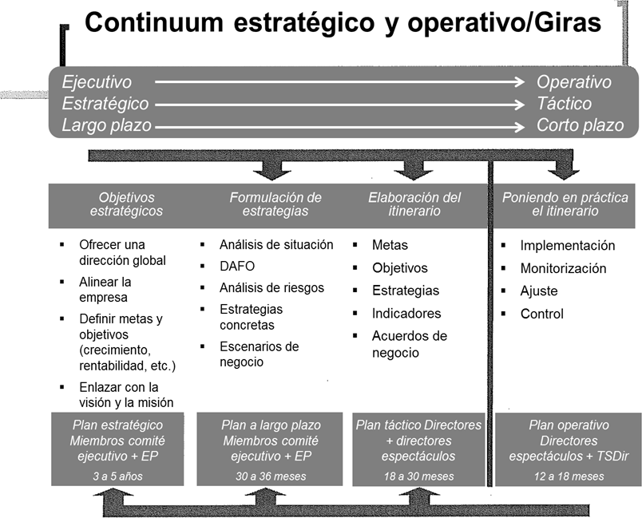

# Figura 1: Elaboración del plan de giras

*Planificación a largo plazo*

El plan estratégico lo elaboran los miembros de la dirección (principalmente los vicepresidentes senior), los productores ejecutivos y los profesionales responsables de la imagen del Cirque du Soleil.1 Este plan establece las principales orientaciones de la organización y garantiza que el itinerario encaje con la visión de la empresa. También fija los objetivos de crecimiento y rentabilidad.

1 Ver el organigrama de la empresa en el Anexo 7.

*Planificación a largo plazo*

El plan a largo plazo cubre un horizonte más corto, de 30 a 36 meses. Su elaboración se inicia en la reunión bianual presidida por Daniel Lamarre, presidente y director ejecutivo, en la que participa el equipo que depende de Jacques Marois, vicepresidente de Espectáculos en Gira. Louise Murray se responsabiliza de preparar las propuestas iniciales de giras. Los escenarios los aprueba Jacques Marois y, en base a este escenario preliminar, la Dirección Financiera desarrolla la justificación económica de las diferentes opciones. Después, el plan se presenta al Consejo Ejecutivo,1 que aprueba el plan global a largo plazo y fija los objetivos de la empresa. A continuación, el plan a largo plazo se comunica a los diversos directores.

*Planificación táctica*

Uno de los propósitos del plan a largo plazo es desarrollar el plan táctico a medio plazo. El plan también le aporta a Murray una información valiosa para una reunión importante, la “reunión 2TP”2 en la que se analiza la planificación de las giras y asociaciones. Principalmente, esta reunión implica a los vicepresidentes de las diferentes unidades, junto a los equipos que dependen de los vicepresidentes Louise Murray y Jacques Marois. Gradualmente, las opciones se clarifican y se analizan ciudades y socios específicos.

En caso de una producción nueva, tras la reunión 2TP se convoca una reunión de lanzamiento. Como todo es nuevo, deben recogerse diferentes informaciones. Así, se elabora una lista de información esencial que incluye datos financieros, posibles emplazamientos de instalación y su disponibilidad, así como las contingencias inherentes al nuevo espectáculo. A continuación se lanza una investigación para reunir toda esta información. El propósito general es obtener de forma temprana toda la información necesaria para la fase de planificación, que luego se lleva a cabo por regiones geográficas.

Aproximadamente 28 meses antes del inicio de los eventos, los equipos de Jacques Marois y Louise Murray están preparados para presentar todas las opciones de asociaciones e itinerarios para las posibles giras. En ese momento se convoca una gran reunión, denominada grupo de trabajo, que incluye a los directores de las diferentes divisiones, directores de espectáculos y responsables operativos técnicos e in situ. El propósito de esta reunión, que se lleva a cabo en un espíritu de colegialidad, es asegurar que todos los detalles de las opciones propuestas se examinen desde todos los ángulos. Como explica Murray:

Está claro que en esta fase del proceso seguirá habiendo muchas cuestiones a resolver. La idea no es discutir cosas como los problemas de transporte o de obtención de visados en este o ese país. Nuestro objetivo general es determinar la viabilidad de nuestro plan, alertar a todos los *stakeholders* sobre los temas que hay que solucionar, y aprovechar la experiencia de todo el mundo para facilitar las cosas en los próximos pasos.

Como preparación para esta reunión, el director de Desarrollo de Emplazamientos para Giras suministra toda la información relevante sobre el emplazamiento disponible; la vicepresidencia

1 El Consejo Ejecutivo está formado principalmente por vicepresidentes *senior*.

2 Reunión 2TP, por *Tour Planning and Tour Partnership Meeting*.

de Marketing, la Dirección Financiera y los distintos departamentos involucrados desde el punto de vista operativo suministran información adicional.

El itinerario de las ciudades a visitar, conocido como CSI (siglas de *City Show Itinerary*) es la culminación de esta etapa. Varias personas se implican en el desarrollo y análisis de este documento, que detalla las ciudades a visitar por cada espectáculo, las fechas de montaje y cierre, las actuaciones detalladas para cada semana y las posibles actuaciones añadidas. También se incluyen el aforo de la carpa (es decir, el número de asientos), los objetivos de ventas y las vacaciones anuales. Indudablemente, se trata de uno de los documentos clave para la organización de los espectáculos en gira del Cirque du Soleil.

Una vez se ha elaborado una descripción amplia del itinerario, el siguiente paso es un detallado proceso de planificación en el que cada división debe ejecutar los planes generales. Se trata de un momento esencial, en el que se asignan tareas y todo el mundo se hace responsable del proyecto colectivo. Todo el mundo arrima el hombro para ayudar a encontrar soluciones a los problemas que surgirán de forma inevitable. Se organizan grupos de trabajo, en algunos casos para hacer seguimiento de transportistas, localizar lugares de almacenamiento o equipos en alquiler, en otros para negociar suministros o equipos a medida, trajes o decorados. También se realizan grandes esfuerzos por obtener autorizaciones y visados para completar las formalidades administrativas necesarias para entrar en los distintos países, permanecer en ellos y luego abandonarlos de acuerdo con el plan de la gira.

A lo largo de los meses siguientes, siempre se hacen retoques en el plan, se trate de añadir una ciudad, de eliminarla o de variar el tiempo en que un espectáculo se representa en cada ciudad. Estos cambios de última hora suelen estar dictados por predicciones de negocio. Las limitaciones logísticas también se tienen en cuenta para optimizar el orden en el que se visitan las ciudades. Todos estos cambios se introducen sistemáticamente en el *dashboard* o panel de mando de la organización.1

*Planificación operativa*

Veinticuatro meses antes del plazo, se fijan las programaciones y el departamento de Comunicaciones Internas, convertido en el custodio de la programación, envía las fechas de los espectáculos. La comunicación de estas fechas da luz verde para que el departamento de Marketing inicie las actividades promocionales y la venta de las entradas. Sin embargo, para posponer en lo posible las salidas de efectivo, las actividades promocionales y de marketing se planean para lo más tarde posible, a partir del día en que las entradas salen a la venta. En algunos mercados, la fecha de puesta a la venta de las entradas es de sólo 8 meses antes del espectáculo, mientras que en otros es habitual un período de 12 meses. En base a la fecha de puesta a la venta de las entradas, se planifican para lo más tarde posible las diferentes actividades promocionales, de *merchandising* y patrocinio.

Ante todos estos elementos, resulta fácil comprender por qué el período de 18 meses se considera como el límite para garantizar una ejecución sin problemas. Si es necesario introducir cambios después de esta fecha, es necesario implementar muchas más medidas. Obviamente, será

1 Ver el Anexo 8 para extractos del *dashboard*.

necesario modificar los documentos relevantes (el CSI y la programación de espectáculos). El departamento de Comunicaciones Internas se responsabiliza de actualizar la información en la intranet y de reenviarla a todos los stakeholders implicados. Si es necesario, se confirman las nuevas fechas de transporte y se valida la disponibilidad del emplazamiento. Si ya se han vendido entradas para actuaciones que han sido canceladas, es necesario ponerse en contacto con cada cliente para ofrecerles la devolución.

**Los socios del negocio: unos aliados preciosos**

Simultáneamente con los procesos de planificación de espectáculos, la vicepresidencia de Asociaciones y Planificación de Giras debe desarrollar y mantener relaciones con socios y promotores locales. “Estos actores son muy importantes para el éxito del Cirque du Soleil”, explica Murray. “Un socio competente en el que podamos confiar es un activo muy valioso para nosotros a la hora de entrar en una nueva región.” Naturalmente, la formación de una asociación con un promotor local puede perjudicar los beneficios potenciales, pero este sacrificio vale la pena debido a su gran conocimiento del territorio, de los hábitos del consumidor, de los actores locales y de la disponibilidad de emplazamientos de alta calidad en las grandes ciudades.

Para ilustrar este punto, Louise Murray recurre al ejemplo del espectáculo *Alegría* en Seúl. En esta localización se recurrió a un promotor independiente, lo que exigió negociar un nuevo contrato y empezar desde cero todo el proceso, eliminando así toda posibilidad de obtener economías de escala. Por otro lado, un promotor experimentado y bien conectado permite cubrir varios proyectos con una sola ronda de negociaciones, y su conocimiento del terreno puede evitar al Cirque du Soleil un costoso proceso de prueba y error. Sin embargo, hay que compartir los beneficios con el promotor. Louise Murray resume así la situación:

Si lo hacemos solos, nos quedamos con todos los beneficios, pero también tenemos que hacerlo todo nosotros solos. Los promotores ayudan a eliminar obstáculos operativos y reducen la incertidumbre; en algunos casos, ofrecen la posibilidad de mayores ingresos porque conocen bien la comunidad local de patrocinadores. Si conocemos bien el mercado, normalmente sale más rentable si vamos solos. De lo contrario, suele ser mejor asociarse con un promotor.

Sin embargo, Louise Murray es muy clara en lo relativo a un punto:

Vemos a nuestros socios como vectores para el cumplimiento de nuestra misión. En todo momento queremos seguir controlando nuestra cadena de creación de valor, y en ningún caso estamos dispuestos a cambiar nuestro modelo de negocio ni a perder nuestra alma por una asociación.

Murray menciona un caso particular en el que el socio del Cirque du Soleil, que se responsabilizaba del alojamiento de los artistas durante la gira, intentó engañarles con la categoría del hotel, lo que provocó una fuerte reacción por parte de la dirección de la empresa. Algo así no puede tolerarse porque la calidad de una producción depende de la moral de los artistas: de cómo se alimentan y cómo se alojan depende su bienestar.

El modelo de creación de valor del Cirque du Soleil es complejo. Se exige a los promotores que encajen en este sistema y que contribuyan a él. La empresa no vende sus espectáculos a un distribuidor. Son los socios quienes se asocian con el Cirque du Soleil para organizar un trabajo artístico y ofrecer al público una experiencia única. Por ello, resulta cuanto menos apropiado que

el grueso de los beneficios vaya a parar a los artistas: es decir, al Cirque du Soleil. Bajo ninguna circunstancia la empresa toleraría que una mayor parte de los beneficios acabara en manos del promotor.

El proceso de elaboración de los contratos con los promotores implica a varios actores internos, incluidas personas con responsabilidades en marketing, patrocinios, responsabilidad social, finanzas, fiscalidad y seguros. También participa personal de recursos humanos, operaciones técnicas y, naturalmente, los directores de los espectáculos concernidos. Todos ellos tienen voz en el proceso de forjado de las asociaciones. Como tal, el establecimiento de una nueva asociación implica múltiples puntos de contacto.

Sin embargo, los principales agentes que intervienen en este proceso forman un círculo más pequeño, que incluye a la vicepresidencia de Asociaciones y Planificación de Giras, a la de Asuntos Empresariales y Legales, y a un patrocinador que también actúa como principal negociador. El patrocinador puede variar dependiendo de las circunstancias y de la oportunidad de negocio, pero suele tratarse de Jacques Marois (vicepresidente senior de Espectáculos en Gira), Daniel Lamarre (presidente y director ejecutivo) o de uno de los productores ejecutivos que asume este rol.

Es este negociador quién inicia las conversaciones y define el marco de desarrollo de la asociación. A continuación, la batuta pasa a manos de Louise Murray, quién debe validar los diferentes aspectos del contrato a firmar con los distintos actores mencionados más arriba. Murray también se responsabiliza de preparar el contrato y de obtener la autorización de los principales *stakeholders* en el proceso.

La elaboración de la programación de espectáculos constituye una tarea delicada para todos los miembros del equipo de Murray, puesto que deben tenerse en cuenta tanto consideraciones operativas como las necesidades del personal.

El siguiente paso consiste en firmar el contrato con el promotor. Para el director general del espectáculo implicado, ésta es la señal que ha estado esperando para poner en marcha la máquina que transformará el acuerdo en un evento mágico.

El Cirque du Soleil puede negociar con un socio varios tipos de esquemas financieros. En primer lugar, siempre puede decidir actuar sin socios, en cuyo caso se responsabilizará de todo, desde elegir la localización o preparar las solicitudes de visados, hasta negociar el suministro de agua o los servicios de seguridad. De este modo el Cirque du Soleil consigue retener todos los beneficios, pero también asume los riesgos en solitario.

Otra solución es establecer una asociación. Hay varias fórmulas posibles. La más sencilla es la de una tarifa fija por espectáculo, en la que el socio asume la responsabilidad por todos los costes e ingresos y paga al Cirque du Soleil una cantidad fija y predeterminada por el espectáculo. Esta opción elimina los riesgos para el Cirque du Soleil.

La fórmula más habitualmente utilizada, sin embargo, es el modelo “Rock & Roll”, en el marco del cual los beneficios se comparten, con un porcentaje que va al artista (es decir, al Cirque du Soleil) y el resto va a parar al promotor. Normalmente, el artista también cobra, en forma de

royalties, un porcentaje de los ingresos de taquilla y de las ventas de *merchandising*.1 Los costes incurridos por cada parte se deducen de las ventas brutas restantes, y los beneficios se dividen según el acuerdo firmado entre las partes.2

Por último, también es posible llegar a un acuerdo de reparto a medida de los gastos e ingresos, pero el principio general sigue siendo el mismo: el artista recibe la mayor parte de los ingresos generados con el espectáculo.

A lo largo de este proceso, Louise Murray suele reunirse con los promotores varias veces; también entra en contacto con posibles subcontratistas locales, visita posibles emplazamientos e instalaciones, y recorre varios miles de kilómetros.

A la hora de elegir un socio y firmar el contrato, el principal objetivo del Cirque du Soleil no es necesariamente obtener el máximo beneficio posible en detrimento del socio, sino que se orienta a establecer una relación a largo plazo basada en las experiencias compartidas y el crecimiento mutuo.

Firmar contratos que adolecen de falta de precisión o que no cubren determinados aspectos siempre da pie a conflictos y pérdidas. Dado el elevado número de actores implicados en la preparación de estos contratos, es importante aclarar las áreas de responsabilidad de cada stakeholder a la hora de preparar la programación (ver la Tabla 1, en la que las zonas sombreadas indican la persona responsable).

El equipo de Louise Murray también ha elaborado una detallada hoja de ruta sobre las diferentes medidas a tomar para asegurar que todo el mundo sepa cuáles son sus tareas a la hora de preparar el contrato, que todo se haga a tiempo y que no se omita ningún aspecto. Básicamente, este documento es una lista de comprobación que indica todas las tareas críticas para el proceso del proyecto, junto con la fecha en que se llevaron a cabo o en la que se espera que se lleven a cabo. En algunos casos, un simple indicador binario muestra si se ha realizado o no la tarea. Esta herramienta de monitorización se actualiza regularmente. Cada proyecto activo en el Cirque du Soleil tiene su propia hoja de ruta. Un proyecto es una combinación de un espectáculo, una localización y una fecha.

1 Las regalías pueden oscilar entre el 0% y el 25%. En el sector del ocio suele negociarse una regalía del 10%.

2 En general, el artista recibe un porcentaje más alto que el promotor. Dicho porcentaje puede variar entre el 51% y el 90%, dependiendo de la notoriedad del artista y de los riesgos asociados al proyecto.

**Tabla 1. Responsabilidades de los diferentes *stakeholders***

**a la hora de preparar los contratos**

|  |  |  |  |  |
| --- | --- | --- | --- | --- |
|  | **Director de espectáculo** | **Asociaciones y**  **Planificación de Giras** | **Director de**  **Operaciones Técnicas** | **Empresa y Asuntos Legales** |
| Actuaciones  por espectáculo |  |  |  |  |
| Programación de los  espectáculos |  |  |  |  |
| Especificación de  localizaciones |  |  |  |  |
| Equipos del Cirque du  Soleil |  |  |  |  |
| Equipos del promotor |  |  |  |  |
| Montaje y desmontaje |  |  |  |  |
| Personal del Cirque du Soleil |  |  |  |  |
| Personal del promotor |  |  |  |  |
| Servicio de transporte |  |  |  |  |
| Acuerdos de patrocinio |  |  |  |  |
| Programación de pagos |  |  |  |  |

**Turquía: un proyecto que vale la pena explorar**

Turquía sería un nuevo destino para el Cirque du Soleil. Según el informe que Ines Lanzi ha enviado por correo electrónico esta mañana a Louise Murray, la empresa ha recibido dos propuestas no solicitadas de distintos promotores1 para montar un espectáculo en Estambul en 2010. “¡Eso es señal de que allí hay un potencial interesante!”, piensa Murray.

La primera propuesta procede del Ministerio de Cultura y Turismo de Turquía (ver el Anexo 9). La segunda ha sido enviada por un promotor del sector de las telecomunicaciones (ver el Anexo 10). Como hace con todas las propuestas que recibe, el Cirque du Soleil ha respondido con un e- mail estándar (ver el Anexo 11). Esta respuesta es un primer paso que pretende enmarcar la posible relación en una lógica comercial. “Básicamente, les pedimos que hagan los deberes y garanticen que su propuesta es económicamente viable para el Cirque y para ellos mismos”, explica Murray. Este contacto inicial suele eliminar las propuestas de grupos o personas o que no están respaldados por una organización sólida.

En el caso que nos ocupa, ambas propuestas parecen estar respaldadas por personas serias. Además, el potencial de mercado es bueno. Tras echar un rápido vistazo a los estudios de mercado a su disposición, Murray llega a la conclusión de que el Cirque du Soleil puede razonablemente llegar a vender más de 100.000 entradas en Estambul. Es un escenario realista.

1 Las propuestas de negocio presentadas en esta sección han sido modificadas para proteger la confidencialidad de las partes implicadas.

Al mismo tiempo, Murray observa que, en este mercado, las entradas para espectáculos suelen ponerse a la venta con una antelación de ocho meses.

El objetivo de Turquía es impulsar su visibilidad internacional. El país lleva varios años cortejando a la Unión Europea. Estambul fue nombrada Capital Europea de la Cultura de 2010. La metrópolis turca, que espera atraer a 10 millones de turistas en 2010, ha anunciado una serie de proyectos para promocionar su patrimonio histórico. Una carrera del Gran Premio de Fórmula 1 se celebrará también en la ciudad, y en general el país se ha decidido a mirar a Occidente, convirtiéndose en un mercado con mucho potencial en los próximos años. Así pues, organizar un espectáculo en Turquía en 2010 sería perfecto, pero la gran pregunta es: ¿hay tiempo suficiente para prepararlo todo?

La propuesta también contiene riesgos. Se trata de un país que el Cirque du Soleil nunca ha visitado antes, por lo que la organización carece de experiencia con posibles asociaciones en esta región. Aunque Turquía es un país bastante occidentalizado, en realidad el Cirque du Soleil no sabe demasiado acerca de los intereses culturales de los turcos. La empresa tampoco está familiarizada con los procedimientos administrativos del país, especialmente en las áreas de aduanas e inmigración. Es necesario clarificar muchos aspectos financieros. ¿Es fácil sacar dinero del país? ¿Cómo funciona la legislación fiscal? Además, hay cuestiones relacionadas con la infraestructura necesaria para garantizar la logística y la instalación de las operaciones del Cirque du Soleil. Por ejemplo, ¿existe una red telemática de venta de entradas? El circo, ¿podrá utilizar una localización con buen potencial?

A Louise Murray le gusta afirmar: “Imposible no es más que una palabra. Para nosotros, ir más allá de los límites es todo un reto.” Los retos y los obstáculos no impedirán que el Cirque du Soleil visite Estambul. “Pero al mismo tiempo, el deseo de ir más allá de los límites debe alimentarnos, no quemarnos”, añade.

La organización tiene un lema que su presidente Guy Laliberté suele repetir a menudo: “Cada oportunidad debe ofrecer una elección, un reto creativo que nos ilusione. Éste es el primer criterio a la hora de seleccionar nuestros proyectos. Además, tenemos que divertirnos con lo que hacemos.”

Para que el reto acabe siendo una fuente de satisfacción, tiene que haber un buen encaje entre la cultura del Cirque du Soleil y el país anfitrión. El Cirque se ha negado siempre a sacrificar o comprometer su libertad de expresión artística. Así, la pregunta fundamental es si el trabajo creativo tendrá eco con el público. E indudablemente, el mejor indicador de esto son las ventas de entradas. En resumen, ¿será rentable la operación comercial?

Todo se basa en el margen bruto previsto de los proyectos, que depende en parte de los costes y en parte de las ventas de entradas potenciales. Cuanto más profundo es el mercado, mayores son los ingresos. Sin embargo, también hay una feroz competencia interna por dar apoyo a uno u otro proyecto. En última instancia, los proyectos seleccionados serán los más viables… ¡o al menos aquellos en los que más crea el Cirque du Soleil!

También ocurre que se toman decisiones en base a un proyecto particularmente atractivo o por razones estratégicas, y el criterio del margen de beneficio se pone a un lado. “No evito

sistemáticamente los destinos menos rentables. Sin embargo, mi responsabilidad es subrayar el coste de estas decisiones estratégicas y evaluar si el esfuerzo vale la pena”, explica Murray.

Murray observa los documentos que tiene repartidos sobre la mesa y resume así la decisión a tomar:

En primer lugar, tenemos que determinar si Turquía es un destino viable y cuáles son los riesgos y beneficios potenciales. También tenemos que determinar qué espectáculo podríamos presentar y cuándo. Además de todo esto, tiene que haber posibilidades de formar asociaciones.

Me complace comprobar que hemos logrado desarrollar un proceso estructurado de planificación que garantiza nuestra visibilidad a largo plazo. Sin embargo, ya desde el 2010 al integrar a Turquía en nuestro plan de giras, estamos saltándonos el proceso normal. ¿Me estoy equivocando al fomentar este proyecto? ¿No sería mejor insistir en que la organización adopte un enfoque disciplinado para optimizar los costes?

*2017-03-03*

**Anexo 1**

**Espectáculos y destinos del Cirque du Soleil en 2008-2009**

Espectáculos en gira

*Varekai* (Europa)

*Dralion* (Japón)

*Quidam* (México, y Europa a partir de abril de 2008)

*Alegría* (Sudamérica) *Corteo* (Norteamérica) *KOOZA* (Norteamérica)

Espectáculos en recintos

*DELIRIUM* (Europa)

*Saltimbanco* (Norteamérica)

Espectáculos residentes “*O*” (Las Vegas, Nevada)

*Mystère* (Las Vegas, Nevada)

*ZUMANITY – The Sensual Side of Cirque du Soleil* (Las Vegas, Nevada)

*La Nouba* (Orlando, Florida) *KÀ* (Las Vegas, Nevada) *LOVE* (Las Vegas, Nevada) Macao 2008 (Macao, China)

Luxor 2008 (Las Vegas, Nevada) Tokyo 2008 (Tokio, Japón)

Espectáculos estacionales

*Wintuk* (Nueva York, Nueva York) De noviembre a enero todos los años

Otros espectáculos del Cirque du Soleil desde 1984:

*Cirque du Soleil*

*The Magic Continues We Reinvent the Circus Nouvelle Expérience Fascination\**

*En colaboración con Cirque Knie

Visitar el sitio web <http://www.cirquedusoleil.com/world/fr/be/intro/intro.asp> para una descripción de cada espectáculo.

**Anexo 2**

**Datos utilizados para calcular la rentabilidad de un espectáculo**1

* Precio medio de la entrada: 90$
* Ingresos por venta de *merchandising*: 2% de los ingresos de taquilla
* Número de asientos de la Gran Carpa: 2.500
* Tasa de asistencia media a los espectáculos: 85%
* Número de actuaciones a la semana: 6 la primera semana,

de 7 a 10 las semanas siguientes, en función de la demanda2

* Coste total medio de la instalación en una ciudad

(incluye desmontaje): 1,5 millones de dólares

* Costes fijos y amortización de los costes

de desarrollo de un espectáculo: 1,5 millones de dólares

* Coste de un traslado internacional típico:3 2 millones de dólares
* Gastos medios por semana, por espectáculo: 1 millones de dólares
* Gastos medios por semana, por espectáculo:
  + Si el Cirque du Soleil opera en solitario: entre el 5% y el 20% de los

ingresos de taquilla

* Si el Cirque du Soleil opera con un promotor: entre el 10% y el 80% de los

ingresos de taquilla

1 Datos ajustados para el mercado turco.

2 La primera semana, el número de actuaciones se limita a 6, porque la semana empieza con el final del montaje y el ensayo general. Para las semanas siguientes, se ponen a la venta inicialmente entradas para siete actuaciones por semana. Si la demanda es elevada, se añaden actuaciones, para un máximo de diez actuaciones por semana. Así, para una estancia típica de 6 semanas, el número de actuaciones puede variar de 41 a 56

3 No se considera que Turquía requiera un traslado internacional si el espectáculo seleccionado está de gira en Europa, el norte de África, Oriente Próximo u Oriente Medio.

**Anexo 3**

**Plano de la localización para *Varekai***

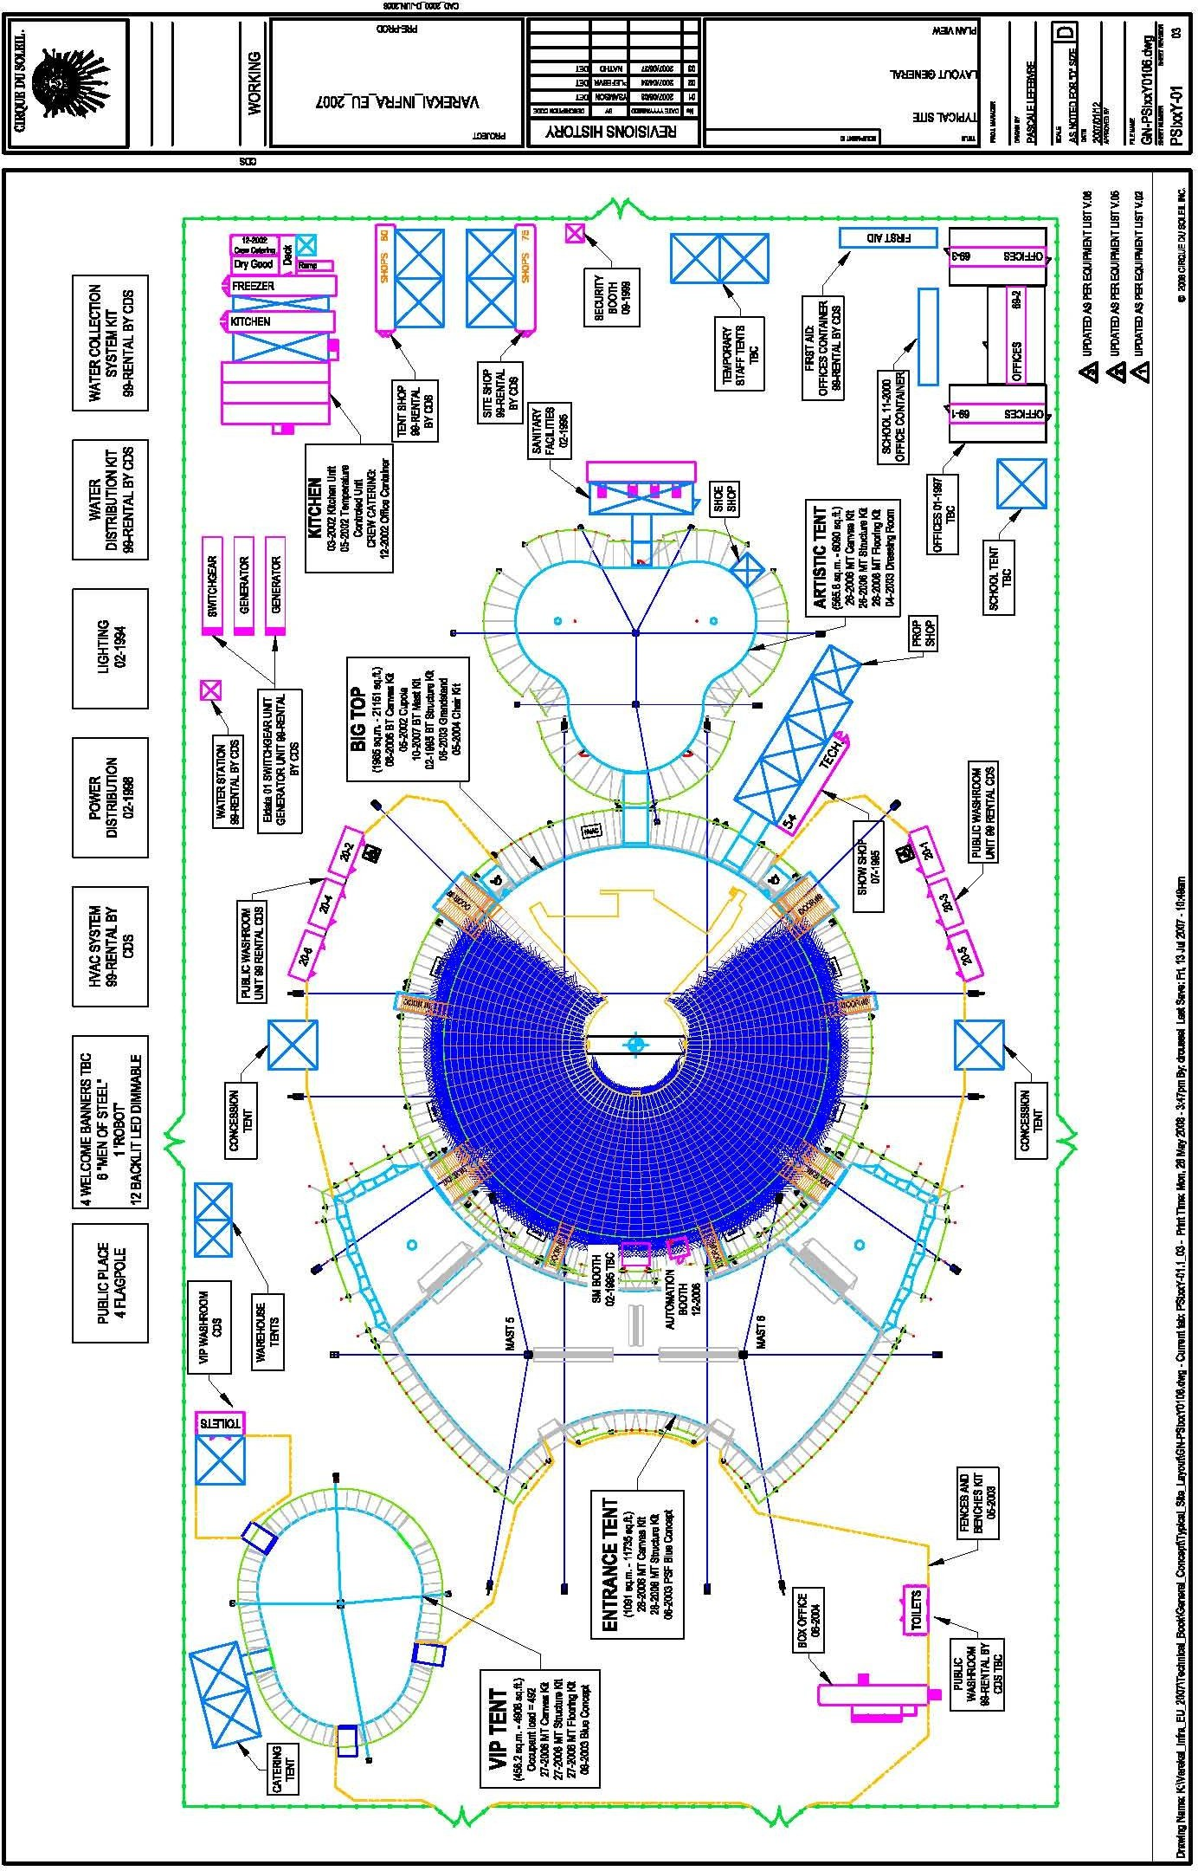

Fuente: Documento interno del Cirque du Soleil

*La planificación de giras en el Cirque du Soleil*

**Anexo 4**

**Procedimiento para un traslado de ciudad a ciudad e instalación**

**Day 1 Day 2 Day 3 Day 4**

**GENERAL**

**TENT**

**SITE**

**PLUMBING**

**ACTIONS**

Big Top Masts up and Leveled Cupola in Place

Shops set up

Artistic Tent up and Floor in Artistic Tent Masts & Canvas Big Top Masts installed

Cupola in position and attached

Float cupola

Unload containers/Trailers Set up shops, shop tents

Main Water & Sewer connections Catering Sink

**ACTIONS**

Big Top Raising @ 14:00 Water Available on Site Grid Dome

VIP tent

Big Top Canvas Big Top Raising VIP Tent

BT Walls

Unload containers Workshop continue

Install Stage managers booth

Sanitary setup

Waste and Water hoses - waste pumps Begin kitchen plumbing

**ACTIONS**

Concessions tent up VIP Floor

Stage structure

Concessions, Warehouse, Sanitary tents

VIP floor Bleachers Ring Bleacher prep Stake painting

Run hoses & place manifolds

Run plumbing to public sanitary units

**ACTIONS**

Bleacher day Colimacons BS Floor

Lamp check in PM Finish small tents Finish VIP Tents

AT & Technical Tunnels

Bleachers & Stairs setup

Install sound booth platform by 3 PM

Continue public sanitary set up VIP & FOH connections

**MECHANIC**

Machinery Inspection

Set up temporary kitchen if necessary

Machinery Inspection Place kitchen trailers

Machinery Inspection Kitchen set up

Machinery Inspection Finish Kitchen set-up

**ELECTRICS/ HVAC**

**RIGGING**

**CARPENTRY**

**LIGHTING**

**SOUND**

**PUBLIC/TOUR SERVICES IT/PHONE**

BT Mast Power BT & AT lights

Connect power around site - BT, AT, Shops Install ground rods

Set up shops, shop tents BT Masts with Tent crew

Set up shop

Install Artistic tent flooring

Set up shops, shop tents Position mast collars

Set up shops, shop tents

Connect water station, laundry, sanitary Install work lights in BT & AT

HVAC Ducting brackets for AT Place BT HVAC

Install cupola rigging Install funicular rigging Raise Grid Dome masts

Assist with Grid Dome arches Unload Grid Dome masts Unload/Clean Grid Dome Assemble Grid Dome Assemble Catwalk

Unload trailer into Artistic

Maintenance and cleaning of equipment Hang instruments on BT masts

Hang Grid Dome instruments Hang Cupola speakers Unload trailer into Artistic Hang Mast Speakers

Maintenance and cleaning of equipment

Cables under VIP floor

Install mast lights in concession tents HVAC placement around BT

Install HVAC Ducting in BT Raise Grid Dome

Install flying man winch Install aerial camay

Build stage structure Lay stage panels Install cyclo truss

Install Power track cycs Continue maintenance Install dimmers

Continue maintenance

Move monitor equipment under stage in PM

Unload office trailer, office load in

Concession & VIP distribution Power to box office

Mast Emergency Lights Install lightning arrestor AT Rig

Install flying man cable Install duo trapeze

Colimacons Backstage floor Cyclorama

Load empty crates Install potonce lights

Clear Artistic tent by end of day Run under bleacher cables Light check 8 PM

Install monitors

Run under bleacher runs Install FOH

Clear Artistic tent by end of day Kitchen operational

VIP set up, Concessions set up

**EXTERNAL**

This document is authorized for educator review use only by JOHN BELFIELD, Universidad Rafael Landivar (URL) until Nov 2024. Copying or posting is an infringement of copyright.

[Permissions@hbsp.harvard.edu](mailto:Permissions@hbsp.harvard.edu) or 617.783.7860

*La planificación de giras en el Cirque du Soleil*

This document is authorized for educator review use only by JOHN BELFIELD, Universidad Rafael Landivar (URL) until Nov 2024. Copying or posting is an infringement of copyright.

[Permissions@hbsp.harvard.edu](mailto:Permissions@hbsp.harvard.edu) or 617.783.7860

**Anexo 4 (cont.)**

**Procedimiento para un traslado ciudad a ciudad e instalación**

|  |  |  |  |  |  |
| --- | --- | --- | --- | --- | --- |
|  | **Day 5** | **Day 6** | **Day 7** | **Day 8** | **Day 9** |
| **ACTIONS** | **ACTIONS** | **ACTIONS** | **DRESS REHEARSAL** | **PREMIERE** |
| **ACTIONS** | **ACTIONS** |
| **GENERAL** | Chairs Setup Artistic set up Net focus  Light Focus | Big top meeting Technical adjustments with artists  Tent cleaning  Sound check with band | Training with lights Fences and benches Tent cleaning  Sound check with singers | Emergency evacuation Emergency net procedure | Training Final touches |
| **TENT** | Big Top Tunnels  Black out for light focus Artistic Doors finished | Water proof Install rain flaps  Begin tent cleaning | Tent Cleaning  Check tunnels & tent installations Wind Meter  Clean ground sheets | Install Flags on BT Final touches  Site Clean up & rack placement | Misc. details as needed |
| **SITE** | Chairs Installation  Tunnel Stairs and Railings Finish doors 7 &8 | Bleacher and chair adjustments Box Office awning and adjustments Fix checker plate  Install bleacher curtain | Stairs checked & finished Sponsor Signs installed Handicapped ramps  Install benches & fences | Sponsor signage installed Emergency net procedure Clean public areas  Finish & touchup fence installation | Misc. details as needed |
| **PLUMBING** | Continue VIP & FOH hose runs Connect satellite units  Disinfect water system in evening | Misc. details as needed | Misc. details as needed | Misc. details as needed | Misc. details as needed |
| **MECHANIC** | Machinery Inspection | Machinery Inspection | Generator Maintenance | Final touches | Misc. details as needed |
| **ELECTRICS/ HVAC** | Fine tuning of FOH Late call for Electrician  Install HVAC ducting under bleachers | Later call for Electrician Bleacher distros & snakes  Emergency& bleacher section light installation  Electrics & HVAC communications | Tunnel Lights  Wire Toilets & pumps Small Tent lighting | Late Call Electrician Test emergency lights Side Wall lights  Site Light towers | Misc. details as needed |
| **RIGGING** | Adjust flying man winch Install trapeze net  Load trailer | Flying man adjustments Trapeze adjustments High Bar adjustments | Artistic training | Artistic training Emergency net procedure DRESS REHEARSAL | Artistic training  PREMIERE |
| **CARPENTRY** | Unload Props and Artistic trailers Set-up props  Install power track trampoline  Paint backstage floor if needed | Dress Backstage & Stage Trampoline adjustment with artists Road Case storage of empties  Clean & mop stage | Artistic training  Finish Props installation Painting touch ups | Artistic training Emergency net procedure DRESS REHEARSAL | Artistic training PREMIERE |
| **LIGHTING** | Light check 8 PM | Focus details if needed | Training with lights | Artistic training DRESS REHEARSAL  Emergency net procedure | Artistic training  PREMIERE |
| **SOUND** | Connect office televisions Sound check 6 PM | Setup Camera & finishing touches on AV Set up band stage with musicians  Musician's Sound check | Singers Sound check | Artistic training DRESS REHEARSAL  Emergency net procedure | Artistic training  PREMIERE |
| **PUBLIC/TOUR SERVICES** |  | Box office open | Usher training  Public area signage | DRESS REHEARSAL | PREMIERE |
| **IT/PHONE** |  |  |  |  |  |
|  |  |  |  |  |  |
| **EXTERNAL** |  |  |  |  |  |

*La planificación de giras en el Cirque du Soleil*

This document is authorized for educator review use only by JOHN BELFIELD, Universidad Rafael Landivar (URL) until Nov 2024. Copying or posting is an infringement of copyright.

[Permissions@hbsp.harvard.edu](mailto:Permissions@hbsp.harvard.edu) or 617.783.7860

**Anexo 4 (cont.)**

**Procedimiento para un traslado de ciudad a ciudad e instalación**

|  |  |  |  |
| --- | --- | --- | --- |
|  | **Day 1** | **Day 2** | **Day 3** |
| **ACTIONS** | **ACTIONS** | **ACTIONS** |
| **GENERAL** | Big Top & Artistic Walls & Tunnels Concession Tents  Bleachers strike  Strike & load Artistic, Lighting & Sound | Artistic Tent down Plumbing Strike completed  Technical Show strike complete & loaded at end of night | Big Top Down & Pack Pull stakes  Finish all loads |
| **TENT**  **SITE** | Sanitary Tunnel, Handicapped Tunnels, Big Top Tunnels Artistic & Big Top walls  Concession Tent including stakes & Curbs VIP Patio  Box Office Awning  Fencing  Big Top Chairs & Tunnels & stairs Bleachers struck & loaded  VIP Floor | Artistic Tent down VIP Tent  Load trailers Big top prep  Strike Artistic tent floor  Pull stakes Load trailers | Big Top Down & load Cupola down & load  Load containers |
| **PLUMBING** | Catering Tent Plumbing Close sanitary  Toilets removal & strike of all plumbing | Complete all of plumbing strike | Help other departments as needed |
| **MECHANIC** | Begin kitchen strike | Finish kitchen strike | Help other departments as needed |
| **ELECTRICS/ HVAC** | Remove lights in Tunnels Strike VIP HVAC Concessions tents & VIP  FOH Cam locks | Remove all work lights and emergency lights  Load, Electrical & ducting container, Transformer and SMB Load Electrical trailer  Connect Big Top lights for night crew if necessary | Remove Big Top mast lights Assist with masts |
| **RIGGING** | Strike Artistic rigging Lower lighting rings Strike duo trapeze  Remove rigging from high bar structure | Strike highbar structure Strike mast rigging Lower Grid Dome  Strike Grid Dome masts | Pack funicular cables  Pack cupola motors, rigging Assist with masts |
| **CARPENTRY** | Strike trampoline Remove backstage floor Strike panels and facings  Remove upstage and downstage structure | Strike colimacons Strike Grid Dome Load trailers | Load trailers |
| **LIGHTING**  **SOUND**  **PUBLIC/TOUR SERVICES** | Strike mast rigging  Pack under bleacher runs  Pack Grid dome lighting and cable  Load trailer Strike FOH Strike monitors  Lower and pack mast speakers, surrounds Load trailer  Pack offices  Pack concessions, VIP | Pull feeder  Load trailers as needed  Pull feeder  Load trailers as needed  Rental equipment return Close suppliers | Pack mast cabling  Pack cupola speakers Assist with masts |
| **IT/PHONE** |  |  |  |
| **EXTERNAL** | Artistic loads out and packs trailers |  |  |

Source: Documento interno del Cirque du Soleil

*La planificación de giras en el Cirque du Soleil*

**Anexo 5**

**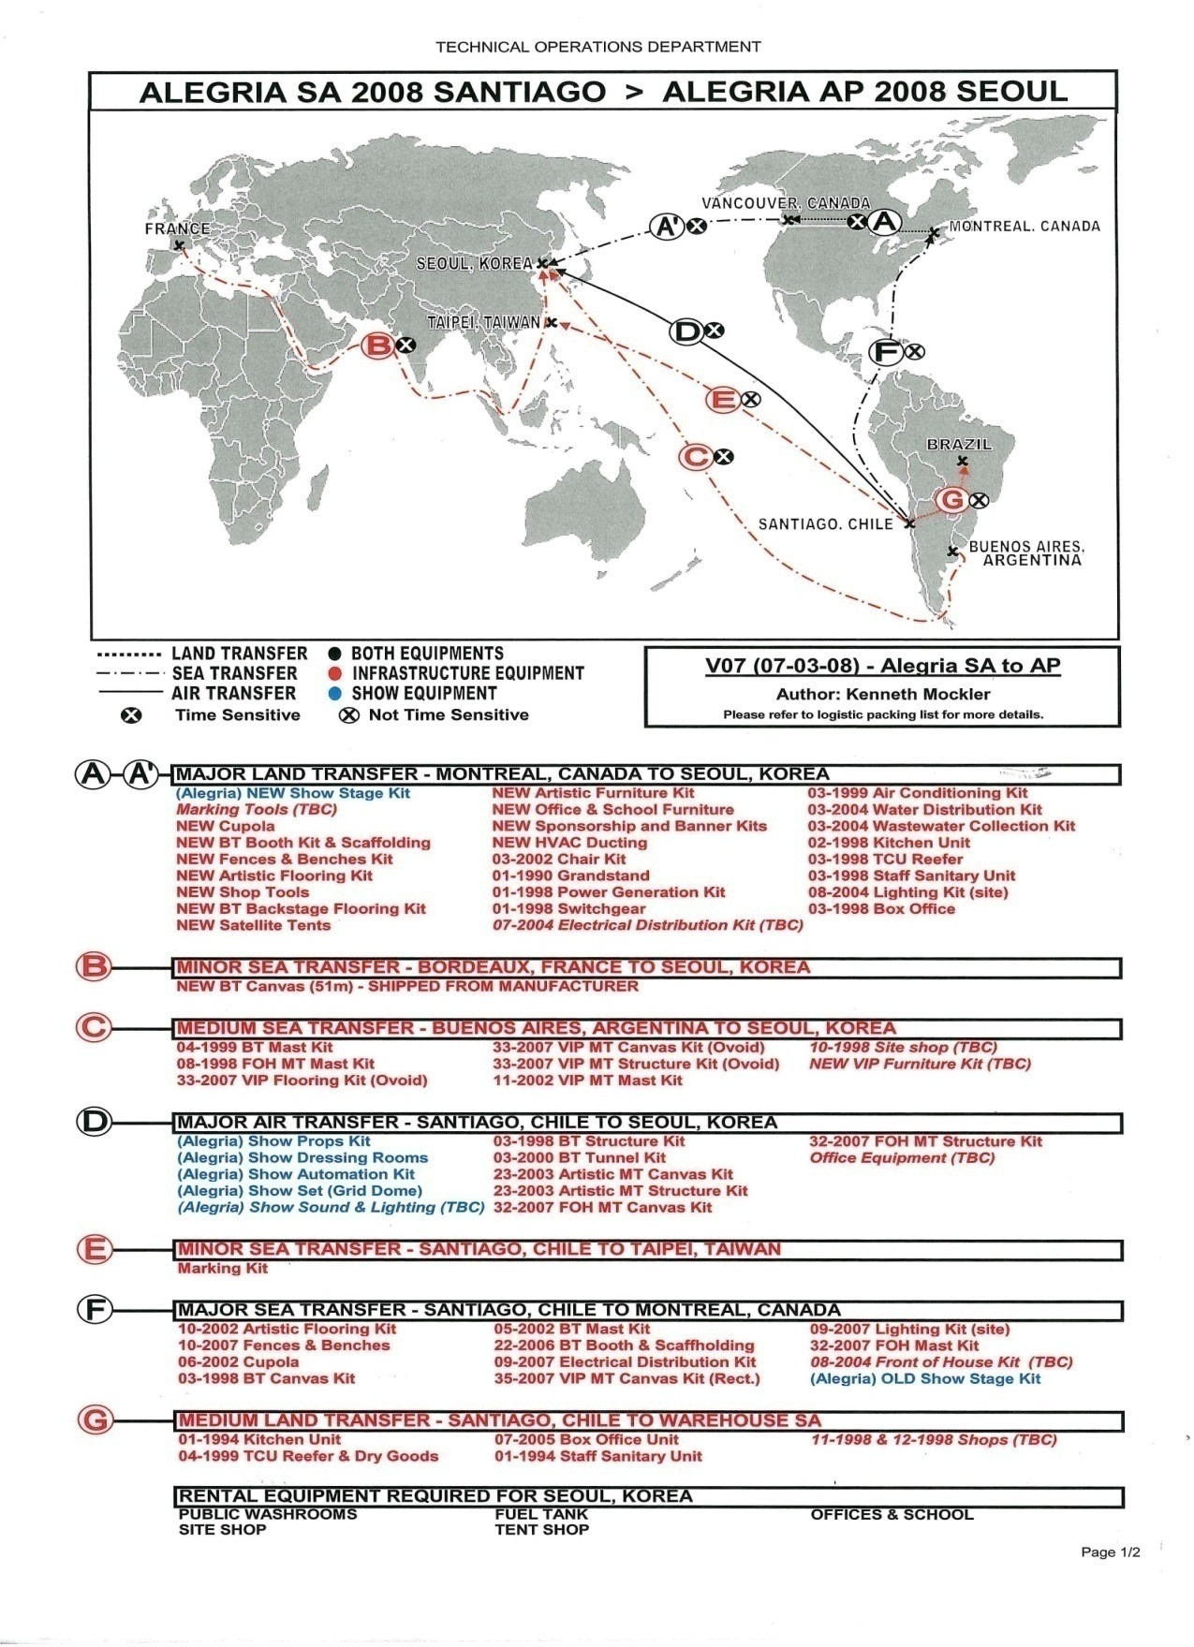****Traslado del espectáculo *Alegría* de Santiago a Seúl**

Fuente: Documento interno del Cirque du Soleil

*© HEC Montréal* 23

This document is authorized for educator review use only by JOHN BELFIELD, Universidad Rafael Landivar (URL) until Nov 2024. Copying or posting is an infringement of copyright.

[Permissions@hbsp.harvard.edu](mailto:Permissions@hbsp.harvard.edu) or 617.783.7860



*La planificación de giras en el Cirque du Soleil*

**Anexo 6**

**Gráfico de Gantt para espectáculos en gira**

24

*© HEC Montréal*

This document is authorized for educator review use only by JOHN BELFIELD, Universidad Rafael Landivar (URL) until Nov 2024. Copying or posting is an infringement of copyright.

[Permissions@hbsp.harvard.edu](mailto:Permissions@hbsp.harvard.edu) or 617.783.7860

|  |  |  |  |  |  |  |  |  |  |  |  |  |  |  |  |  |  |  |  |  |  |  |  |  |  |  |  |  |  |  |  |  |  |  |  |  |  |  |  |  |  |  |  |  |  |  |  |  |  |  |  |  |  |  |  |  |  |  |  |
| --- | --- | --- | --- | --- | --- | --- | --- | --- | --- | --- | --- | --- | --- | --- | --- | --- | --- | --- | --- | --- | --- | --- | --- | --- | --- | --- | --- | --- | --- | --- | --- | --- | --- | --- | --- | --- | --- | --- | --- | --- | --- | --- | --- | --- | --- | --- | --- | --- | --- | --- | --- | --- | --- | --- | --- | --- | --- | --- | --- |
|  | 2008 | | | | | | | | | | | | | | | | | | | | | | | | | | | | | | | | | | | | | | | | | | | | | | | | | | | | | | | | | | |
| **SPECTACLE** | Janvier | | | | Février | | | | Mars | | | | | | Avril | | | | Mai | | | | Juin | | | | | Juillet | | | | | | Août | | | | | Septembre | | | | | | | Octobre | | | | Novembre | | | | Décembre | | | | | |
|  | 7 | 14 | 21 | 28 | 4 | 11 | 18 | 25 | 3 | | 10 | 17 | 24 | 31 | 7 | 14 | 21 | 28 | 5 | 12 | 19 | 26 | 2 | 9 | 16 | 23 | 30 | 7 | 14 | | | 21 | 28 | 4 | 11 | 18 | 25 | | 1 | 8 | 15 | | 22 | 29 | | 6 | 13 | 20 | 27 | 3 | 10 | 17 | 24 | 1 | 8 | | 15 | 22 | 29 |
|  |  |  |  |  |  |  |  |  | |  |  |  |  |  |  |  |  |  |  |  |  |  |  |  |  |  |  |  | | |  |  |  |  |  |  | |  |  |  | |  |  | | **10** |  |  |  |  |  |  |  |  |  | |  |  |  |
| ***Alegría*** | Rio | | (27) | **7** |  | | | | Sao Paulo | | | |  | | |  | (04) | **15** | Porto Alegre | | (08) | **20** | Buenos Aires | | | |  |  | (27) | **13** |  | | Santiago | |  | (21) |  | Congé annuel | | | **15** |  |  | | Séoul | | |  | |  | (21) | (28) |
|  |  |  |  |  |  |  |  | |  |  |  |  |  |  |  |  |  |  |  |  |  |  |  |  |  | | |  |  |  |  | |  |  |  | |  |  | |  |  |  |  |  |  |  |  |  | |  |
| ***Quidam*** | (13) | **24** | Monter  rey | (10) | **27** |  | Veracruz | | (16) | Congé annuel | | EUR | **18** |  | Lisbonne | | | (25) | **5** | Malaga (13) | | | | | **24** | Alicante | | | | (31) | | **11** |  | Barcelone | | |  | | (19) | **30** |  | **Bruxelles** | | |  | |  | (21) |  |
|  |  | |  |  |  |  | |  |  |  |  |  |  |  |  |  |  |  |  |  |  |  |  |  |  |  |  |  |  |  | |  |  | |  |  | |  |  |  |  |  |  |  |  |  | |  |
| ***Dralion*** | Congé annuel | | **25** |  |  | Tokyo 2 | | | |  | | | | (06) |  | **23** | Fukuoka | | | | |  | (15) | Congé annuel | | |  | **16** | | | Sydney | | | | | | | | | | | | | | (12) | **23** | Canberra [34s] | | (16) | **27** | Brisbane | | | | | |
|  |  |  |  |  |  |  |  |  | |  |  |  |  |  |  |  |  |  |  |  |  |  |  |  |  | | |  |  |  |  |  |  | |  |  |  | |  |  | |  |  |  |  |  |  |  |  | |  |  |  |
| ***Varekai*** | **7** |  | Londres | |  | (17) | **28** |  |  | | | | Amsterdam | | |  | (25) | | | | **5** | Berlin (13) | | | | | Congé annuel | | | | **31** | Oberhausen | | | | (7) | | **18** | |  | | Vienne | | |  | (02) | **13** | Madrid | | | | | | | |
|  | |  |  |  |  |  |  |  | |  |  |  |  |  |  |  |  |  |  |  |  |  |  |  |  |  |  | | |  | |  |  |  |  | |  |  | | |  |  | |  |  |  |  |  | |  |  |  |  | |  |  |  |
| ***Corteo*** | **11** |  | San Diego | |  | (17) | **1** | | Portland | | | (13) | | **24** | Seattle | | |  | (01) |  | **12** | Vancouver (20) | | | | | | |  | **31** | Calgary | | | | | (7) | **24** |  | Ottawa | | |  | (26) |  | **13** |  | | Miami | |  |  | (28) |
|  |  |  |  |  |  |  | |  |  |  |  |  |  |  |  |  |  |  |  |  |  |  |  |  | | |  |  |  |  |  | |  |  |  | |  |  | |  |  |  |  |  |  |  |  |  | |  |  |
| **KOOZA** | (20) | | **31** |  | San Jose | | |  | (16) | | **1** | Hartford | | (27) | **8** | Philadelphie | | |  | (15) | **26** |  | | |  | Chicago | | | (24) | | | **5** |  |  | Boston | | |  | | (19) | **30** |  | Washington | | |  | | (14) | Congé annuel | | **2** |
|  |  |  |  |  |  |  |  | |  |  |  |  |  |  |  |  |  |  |  |  |  |  |  | | |  |  |  |  |  |  |  |  | |  |  | |  |  |  |  |  |  |  |  |  | |  |  |  |
| **DELIRIUM** |  | | | | | | | | |  | | |
|  |  |  |  |  |  | |  |  |  |  |  |
| ***Saltimbanco*** |  | | | | Congé annuel | |  | | | | | | | | | | |  | | | | | | | | | | | |  | | | | | | | | | | | | |  | | | | | | | |
| ***Wintuk*** |  |  |  |  |  |  |  |  |  | |  |  |  |  |  |  |  |  |  |  |  |  |  |  |  |  |  | | |  |  |  |  | |  |  |  | |  |  | |  |  |  |  |  |  |  |  | |
|  | | |  | |
| ***La Nouba*** | Relâche les dimanches et les lundis (cliquez ici pour l'horaire détaillé) | | | | | | | | | | | | | | | | | | | | | | | | | | | | | | | | | | | | | | | | | | | | | | | | | | | | | | | | | | |
|  |  |  |  |  |  |  |  |  | |  |  |  |  |  |  |  |  |  |  |  |  |  |  |  |  |  |  |  | | |  |  |  |  |  |  | |  |  |  | |  |  | |  |  |  |  |  |  |  |  |  |  | |  |  |  |
| ***Mystère*** | Relâche les jeudis et vendredis (cliquez ici pour l'horaire détaillé) | | | | | | | | | | | | | | | | | | | | | | | | | | | | | | | | | | | | | | | | | | | | | | | | | | | | | | | | | | |
|  |  |  |  |  |  |  |  |  | |  |  |  |  |  |  |  |  |  |  |  |  |  |  |  |  |  |  |  | | |  |  |  |  |  |  | |  |  |  | |  |  | |  |  |  |  |  |  |  |  |  |  | |  |  |  |
| **«O»** | Relâche les lundis et les mardis (cliquez ici pour l'horaire détaillé) | | | | | | | | | | | | | | | | | | | | | | | | | | | | | | | | | | | | | | | | | | | | | | | | | | | | | | | | | | |
|  |  |  |  |  |  |  |  |  | |  |  |  |  |  |  |  |  |  |  |  |  |  |  |  |  |  |  |  | | |  |  |  |  |  |  | |  |  |  | |  |  | |  |  |  |  |  |  |  |  |  |  | |  |  |  |
| ***Zumanity*** | Relâche les lundis et jeudis (cliquez ici pour l'horaire détaillé) | | | | | | | | | | | | | | | | | | | | | | | | | | | | | | | | | | | | | | | | | | | | | | | | | | | | | | | | | | |
|  |  |  |  |  |  |  |  |  | |  |  |  |  |  |  |  |  |  |  |  |  |  |  |  |  |  |  |  | | |  |  |  |  |  |  | |  |  |  | |  |  | |  |  |  |  |  |  |  |  |  |  | |  |  |  |
| **KÀ** | Relâche les dimanches et les lundis (cliquez ici pour l'horaire détaillé) | | | | | | | | | | | | | | | | | | | | | | | | | | | | | | | | | | | | | | | | | | | | | | | | | | | | | | | | | | |
|  |  |  |  |  |  |  |  |  | |  |  |  |  |  |  |  |  |  |  |  |  |  |  |  |  |  |  |  | | |  |  |  |  |  |  | |  |  |  | |  |  | |  |  |  |  |  |  |  |  |  |  | |  |  |  |
| **LOVE** | Relâche les mardis et mercredis (cliquez ici pour l'horaire détaillé) | | | | | | | | | | | | | | | | | | | | | | | | | | | | | | | | | | | | | | | | | | | | | | | | | | | | | | | | | | |

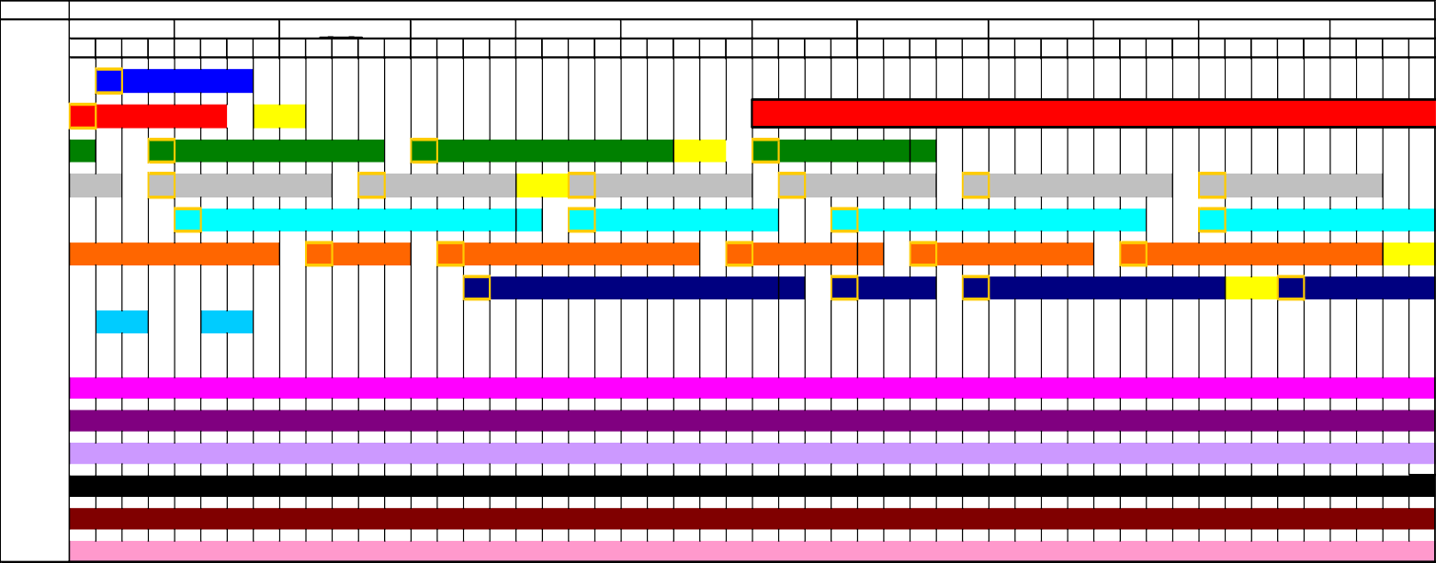

2009

**SPECTACLE** Janvier

5 12 19 26 2

Février

9 16 23 2

(22)

Mars Avril

16 23 30 6 13 20 27 4

Mai

11 18 25 1

Juin

Juillet

Août

Septembre Octobre

Novembre

9

8

15 22 29 6

13 20 27 3 10 17 24 31 7 14 21 28 5 12 19 26 2 9 16 23 30 7

Décembre

14 21 28

***Alegría Quidam Dralion Varekai Corteo* KOOZA**

***Cirque 2009 Saltimbanco Wintuk***

***La Nouba***

***Mystère***

**«O»**

***Zumanity***

**KÀ LOVE**

**14**

Taipei

**7**

Londres

**28**

**29**

(15)

Congé annuel

*\*\*\* Attention *** Projet de transfert en Amérique du Sud (en cours ne négociation) *** Attention \*\*\**

(11)

Perth

(25)

**9**

Bilbao

Melbourne

(14) Congé annuel

**9**

Auckland

Oostende

(23)

Madrid (18)

Séville

(15)

**26**

Tokyo 1

(3) Congé annuel **22**

Hambourg

Nagoya

(21)

(5)

**16**

(23)

**20**

**4**

Osaka

Denver

**3**

Zurich

(25)

**5**

**4**

Munich

(20)

**4**

(5)

Atlanta

(1)

12 Baltimore (5)

**16**

**21**

New York

(12)

**29**

(18)

Tokyo 2

**3**

Minneapolis

(9)

(4)

**16**

Los Angeles

(8) Congé annuel **27**

(20) Congé annuel

**23**

Montréal

(19) **30** Québec (23)

Toronto

San Francisco

Relâche les dimanches et les lundis Relâche les jeudis et vendredis Relâche les lundis et les mardis Relâche les lundis et jeudis Relâche les dimanches et les lundis

Relâche les mardis et mercredis

**Légende:** ( ) indique la date de la dernière représentation – – Transferts: AUS: Australie, CAN: Canada, EUR: Europe, JAP: Japon, MEX: Mexique, USA: Etats-Unis Note: Pour le plan de tournée détaillé de DELIRIUM et *Saltimbanco* , vous référer au document électronique.

**Anexo 6 (cont.)**

**Gráfico de Gantt para espectáculos en gira**

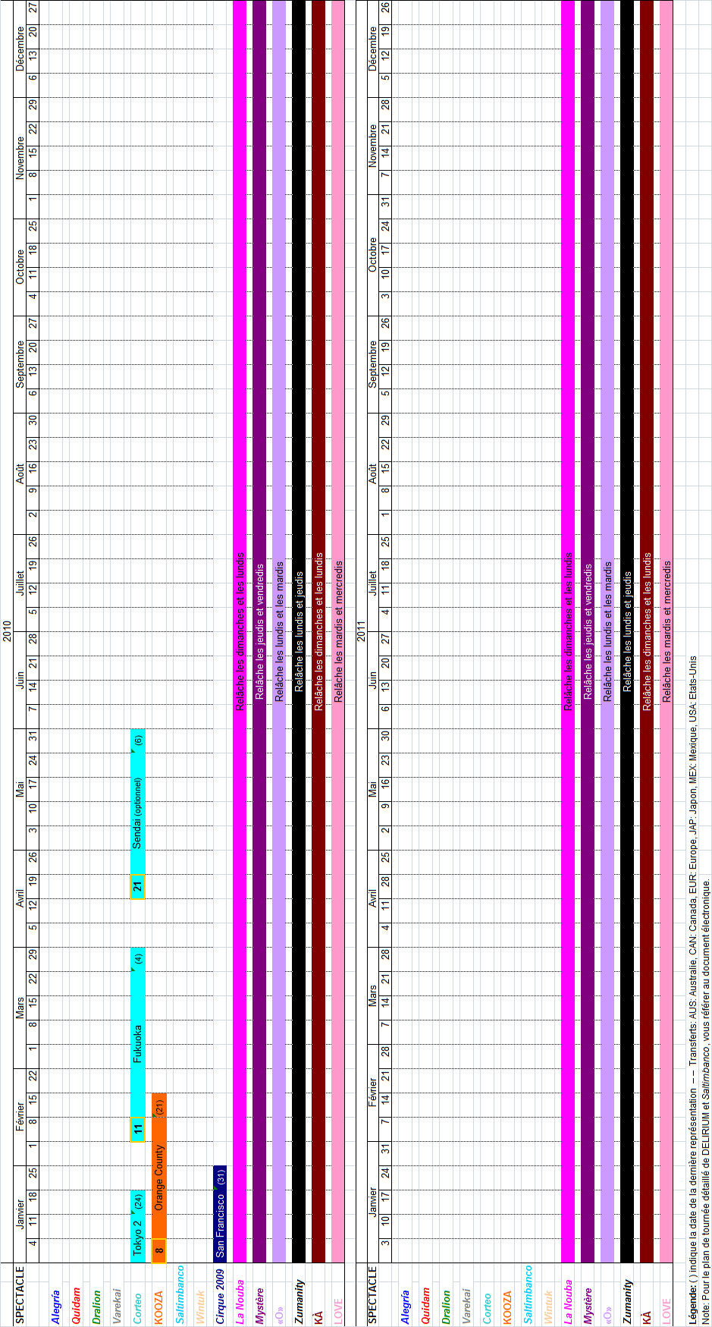

**Anexo 7**

**Organigrama de la empresa y de la vicepresidencia de Asociaciones y Planificación de Giras, 29 de mayo de 2008**

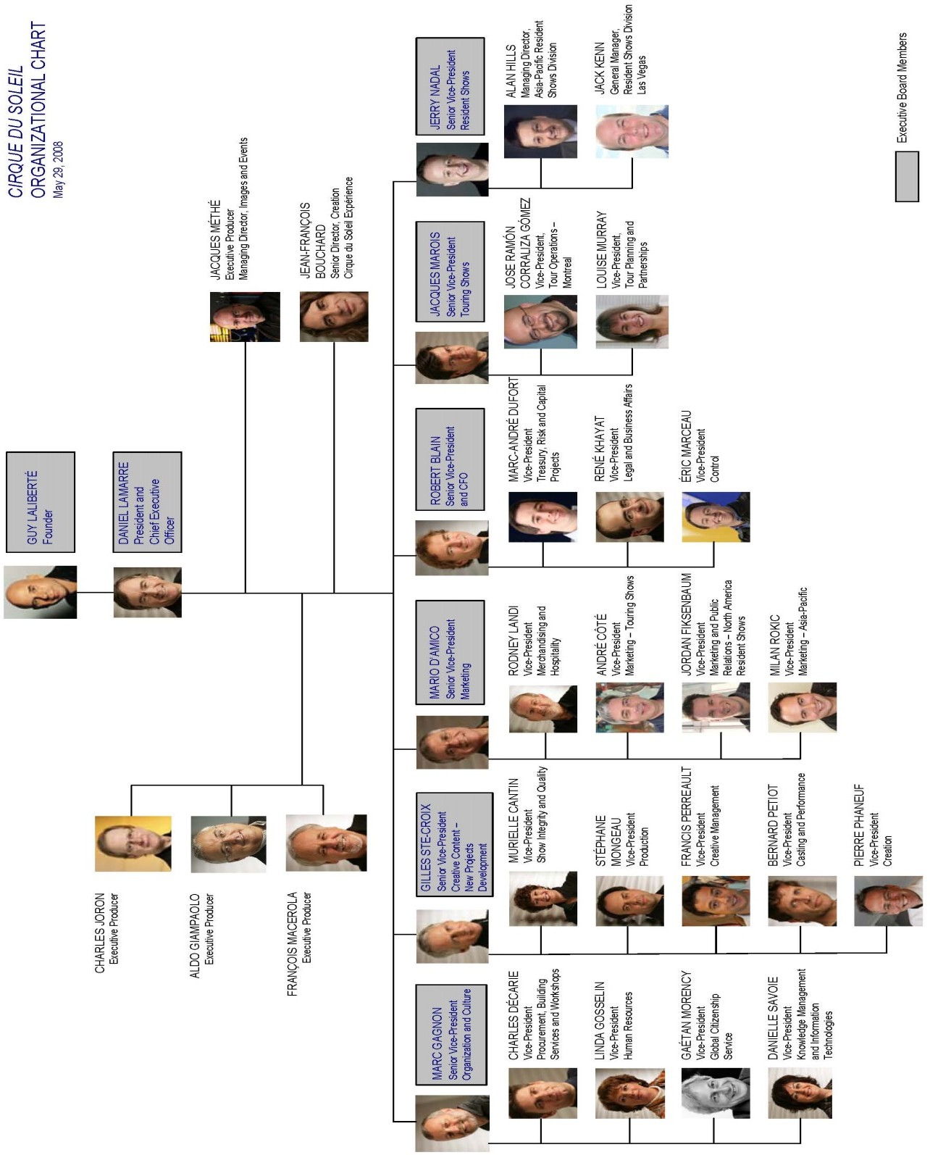

Source: Documento interno del Cirque du Soleil

**Anexo 7 (cont.)**

**Organigrama de la empresa y de la vicepresidencia de Asociaciones y Planificación de Giras, 29 de mayo de 2008**

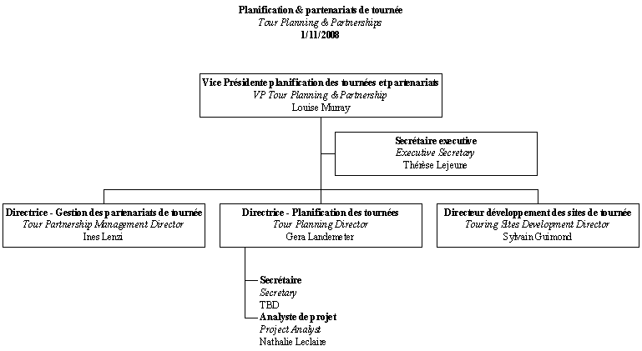

Fuente: Documento interno del Cirque du Soleil

**Anexo 8**

**Extracto del panel de mando de la empresa**

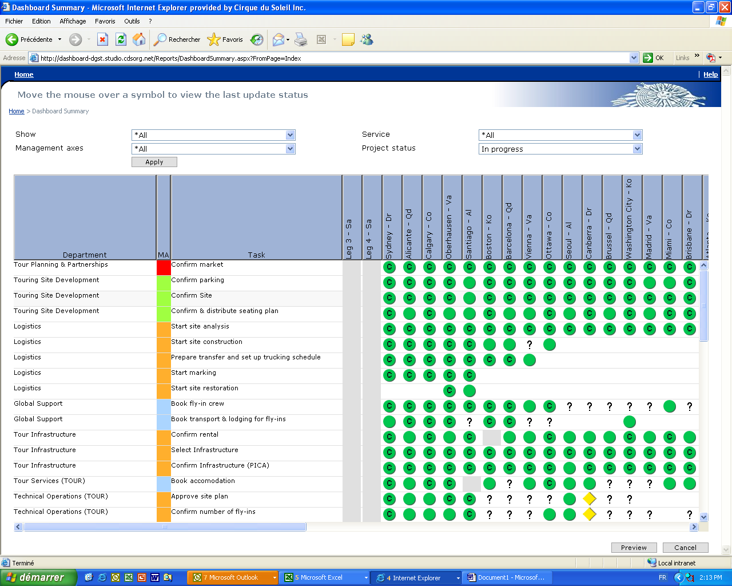

Fuente: Documento interno del Cirque du Soleil

**Anexo 9**

**Propuesta enviada por el Ministerio de Cultura y Turismo de Turquía**

**Nombre completo:** Ministerio de Cultura y Turismo de Turquía, en colaboración con la

ciudad de Estambul

**Persona de contacto:** Attila Yolalane, viceministro de Asociaciones e Intercambios Culturales

# Espectáculos planteados: Kooza

**Fechas propuestas:** Verano u otoño de 2010

**Descripción emplaz.:** Primera elección. Proponemos un emplazamiento en el puerto, cerca de

las atracciones turísticas.

**Esquema financiero:** Emplazamiento que se ofrece a un precio a negociar, con servicios

municipales incluidos. Todos los demás gastos son responsabilidad del Cirque du Soleil.

# Resumen de la propuesta:

El Ministerio de Cultura y Turismo de Turquía, apoyando el plan del gobierno para integrar a Turquía en la Unión Europea, ha invertido muchos recursos en preparar y promover la candidatura de Estambul como Capital Europea de la Cultura en 2010. Toda la ciudad de Estambul ha apoyado este proyecto, y ahora mismo ese objetivo se ha conseguido. El orgullo nacional es palpable. Toda la ciudad se está preparando y se están organizando todo tipo de eventos. La presentación ese mismo año del Cirque du Soleil sería percibida por la comunidad internacional como la entrada de la ciudad en la lista de las principales capitales del ocio y de la cultura en el mundo. Al menos así es como lo presentan las autoridades culturales de Turquía al proponer una asociación con el Cirque du Soleil. El espectáculo propuesto es Kooza. Parece ser que el ministro vio esta producción durante un viaje a Chicago el año pasado y está entusiasmado por presentarlo a los ciudadanos turcos.

La propuesta que hay sobre la mesa ya es bastante interesante porque asegura que se pondrá a disposición del Cirque un emplazamiento prioritario. También ofrece hacerse cargo de los servicios municipales básicos (carreteras, transporte, agua y seguridad), así como una tarifa preferente para la electricidad. A juzgar por nuestras asociaciones con otras ciudades europeas, particularmente con España, es bastante plausible que el coste del alquiler del emplazamiento pudiera ser completamente absorbido por la ciudad y el Ministerio. Todo dependerá de las negociaciones. Así pues, podemos estimar una reducción del 20% en los costes fijos normalmente asociados a la instalación de un espectáculo. Este posible socio no está buscando un acuerdo lucrativo. En su mayor parte, nos haríamos cargo de los costes incurridos. Así pues, todos los beneficios generados o las posibles pérdidas serían para el Cirque du Soleil.

Sin embargo, el acuerdo no es vinculante para el gobierno turco en su conjunto. Parece que la burocracia y las deficientes comunicaciones entre los diferentes ministerios y departamentos constituyen una fuente de problemas en este país. Nada apunta a que otras autoridades gubernamentales facilitarían la llegada del Cirque.

Los firmantes de la propuesta carecen de experiencia en logística de eventos y no están muy familiarizados con la organización y las operaciones del Cirque du Soleil. Por lo tanto, si esta propuesta se materializa, habrá que cubrir muchas lagunas.

**Anexo 10** **Propuesta de TTE**

**Nombre completo:** Turkish Television and Entertainment Society **Persona de contacto:** Reha Orbay, vicepresidente, Ocio y Grandes Eventos **Espectáculos planteados:** No hay una propuesta concreta

**Fechas propuestas:** Verano de 2010 o más tarde

**Descripción emplaz.:** No adelanta ninguna propuesta

**Esquema financiero:** Beneficios compartidos en base al modelo “Rock & Roll”, a

negociar

# Resumen de la propuesta:

TTE es el principal grupo de medios de comunicación de Turquía. Dirigido por un equipo profesional, la empresa es propietaria de un diario así como de emisoras de radio y TV. También es un importante proveedor de Internet y contenidos multimedia. Durante los últimos diez años, la convergencia de medios ha dado pie a que el grupo se diversificara, introduciéndose en el mundo de la producción cultural. Con el paso de los años, TTE se ha convertido en un activo productor de conciertos de rock y eventos deportivos internacionales en el mercado turco, así como en todo el Cáucaso y el este de Europa.

Este promotor no propone ningún emplazamiento en concreto, pero cree que podrá negociar una localización atractiva a un buen precio. Hay muchas razones para creer que es posible negociar unos términos ventajosos para la instalación del Cirque du Soleil en un lugar estratégico de la ciudad de Estambul.

No cabe duda de que la principal ventaja de la propuesta es el posicionamiento estratégico de TTE en el sector de las comunicaciones. Aunque las cifras que menciona el promotor son mucho más modestas, podemos esperar impulsar los ingresos de taquilla en un 50% adicional a través de los patrocinios. Sin embargo, este importe podría ser significativamente más alto, quizás hasta del 80%.

Además, TTE tiene experiencia y conocimientos en el mercado turco y con la comunidad de negocios de la región. Esto supone una ventaja importante y podría ayudarnos a allanar los posibles problemas mucho antes de que surjan. También constituye una valiosa fuente de conocimientos sobre los principales subcontratistas locales.

TTE ya ha apuntado que estaría dispuesta a aceptar un “precio fijo por espectáculo” en lugar del modelo “Rock & Roll”, en caso de que el Cirque prefiera una fórmula de menor riesgo. También aceptarían otras fórmulas que implicarían un reparto justo de los costes, los riesgos y los beneficios. Teniendo en cuenta las prácticas comerciales y el tamaño del mercado turco, creemos que podríamos negociar unas regalías del 10%, así como un reparto de los ingresos residuales (después de costes) basado en un 80% para el Cirque y un 20% para el promotor.

Obviamente, la elección del espectáculo no es una gran preocupación para el promotor desde el punto de vista artístico. Sin embargo, al promotor le preocupa el potencial comercial del espectáculo, y el borrador de propuesta que hemos recibido prevé un mercado de al menos

100.000 entradas, independientemente de la producción, sólo en la ciudad de Estambul. El mercado de Ankara tiene un potencial de 50.000 entradas. Hay que mencionar que las cifras avanzadas en las propuestas preliminares suelen ser conservadoras, porque los promotores no están dispuestos a revelar todas las posibles fuentes de ingresos desde el principio.

TTE también propone actuar de promotor para otros destinos de la región. Esta posibilidad es atractiva, porque TTE tiene intereses en Rusia y en otros países de la antigua Unión Soviética, incluyendo Polonia y Ucrania, donde el Cirque actualmente no está presente. Se trata de unos mercados potencialmente enormes que todavía no han sido desarrollados. No se han avanzado cifras ni propuestas concretas para estos destinos, que no están directamente relacionados con esta propuesta en particular, pero creemos que esta información merece tenerse en cuenta al analizar el proyecto.

Hay que tener en cuenta, sin embargo, que TTE deberá incurrir en gastos adicionales (equivalentes al 10% de los ingresos de taquilla) asociados a la promoción de la producción y a los procedimientos necesarios para encontrar patrocinadores, en comparación con un proyecto que no requiriera implicar a otras empresas.

Además, el número de entradas vendidas fácilmente podría ser un 10% superior con una campaña publicitaria efectiva dirigida por un grupo importante como TTE, en comparación con un proyecto gestionado de forma independiente.

**Anexo 11**

**E-mail estándar de respuesta a las propuestas recibidas por el Cirque du Soleil**

Apreciado…,

Me han reenviado su correo electrónico para que lo estudiara, y me complace poder responderle y hacer seguimiento del asunto que nos propone.

Para que podamos comprender cuáles son sus objetivos y para ayudarle a alcanzarlos, necesitaríamos un poco más de información sobre su organización. Ya se han puesto en contacto con nosotros otros ciudadanos de (país) que han explicado de qué manera querrían asociarse con nosotros, pero aun no hemos definido hasta qué punto o de qué manera querríamos asociarnos en ese mercado concreto. Por tanto, agradeceríamos que nos enviara la siguiente información:

* ¿Qué época del año y qué profundidad del mercado estaríamos contemplando en relación a su objetivo de presentar una de nuestras producciones en su región?
* Información sobre su empresa y experiencia en organización de eventos similares.
* ¿De cuántas ciudades estamos hablando?
* ¿Cuál sería el número medio de actuaciones por ciudad?
* ¿Cuáles serían los ingresos potenciales por patrocinios?
* ¿Cuántas entradas cree que podría vender su organización?
* ¿Cuál sería el precio medio de las entradas (normales, VIP)?

A partir del momento en que recibamos toda esta información, tendremos que evaluar los ingresos brutos potenciales de todas las líneas de negocio en el sector del ocio.

Con esta información podremos abordar su propuesta en el marco de nuestra planificación global. Tenga en cuenta que nuestra planificación suele hacerse con una antelación de dos años.

En caso de precisar de más información sobre nuestros espectáculos, recuerde que también puede visitar nuestro sitio web: [www.cirquedusoleil.com.](http://www.cirquedusoleil.com/)

Gracias por el interés que ha demostrado por el Cirque du Soleil, y esperamos recibir su respuesta en cuanto hayan reunido la información solicitada.